 | г. Вологда, Ленинградский тупик, д. 10 (база)  +7 (8172) 500-484, +7 911 501-04-84, +7 921 235-42-86  арт-бетон.рф, art-beton35@mail.ru

Кольца
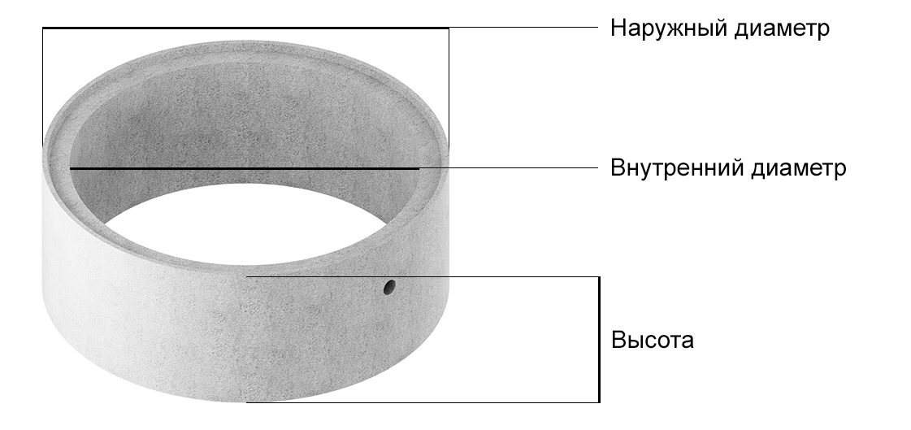

Наименование продукции | Вес, кг | Размер, мм |  | Цена, ₽
Кольцо Бетонное КС-10.9 с замком | 500 | Внутренний диаметр  Наружный диаметр  Высота | 1000  1160  890 | 3000
Кольцо Бетонное КС-10.8 с замком | 300 | Внутренний диаметр  Наружный диаметр  Высота | 1000  1120  790 | 2600
Кольцо Бетонное КС-10.6 с замком | 300 | Внутренний диаметр  Наружный диаметр  Высота | 1000  1160  590 | 2400
Кольцо Бетонное КС-10.3 с замком | 170 | Внутренний диаметр  Наружный диаметр  Высота | 1000  1160  300 | 1900
Кольцо Бетонное КС-8.9 с замком | 350 | Внутренний диаметр  Наружный диаметр  Высота | 800  960  890 | 2900
Кольцо Бетонное КС-7.9 с замком | 300 | Внутренний диаметр  Наружный диаметр  Высота | 700  860  890 | 2800
Кольцо Бетонное КС-15.6 с замком | 600 | Внутренний диаметр  Наружный диаметр  Высота | 1500  1660  590 | 4900
Кольцо Бетонное КС-15.9 с замком | 900 | Внутренний диаметр  Наружный диаметр  Высота | 1500  1660  890 | 5800
Кольцо Бетонное КС-15.9 с дном замковое | 1300 | Внутренний диаметр  Наружный диаметр  Высота | 1500  1660  890 | 9400
Кольцо Бетонное КС-10.9 с дном замковое | 800 | Внутренний диаметр  Наружный диаметр  Высота | 1000  1160  890 | 5600
Кольцо Бетонное КС-7.3 с замком | 100 | Внутренний диаметр  Наружный диаметр  Высота | 700  860  290 | 1400
Кольцо Бетонное КС-20.9 с замком | 1200 | Внутренний диаметр  Наружный диаметр  Высота | 2000  2200  890 | 9000
Кольцо Бетонное КС-20.6 с замком | 900 | Внутренний диаметр  Наружный диаметр  Высота | 2000  2200  590 | 7500

Крышки, днища, кольца опорные
Внешний вид | Наименование продукции | Вес, кг | Размер, мм |  | Цена, ₽
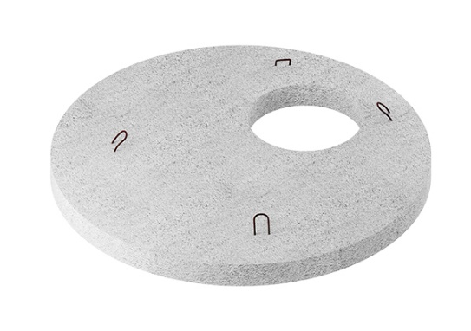 | Плита перекрытия ПП-10 (Крышка) | 230 | Диаметр  Толщина | 1160  160 | 2900
 | Плита перекрытия ПП-10.1 (Крышка) | 200 | Диаметр  Толщина | 1660  110 | 2600
 | Плита перекрытия ПП-10.2 (Крышка) | 250 | Диаметр  Толщина | 1160  160 | 5000
 | Плита перекрытия ПП-15 (Крышка) | 600 | Диаметр  Толщина | 1660  160 | 4900
 | Плита перекрытия ПП-15.2 (Крышка) | 640 | Диаметр  Толщина | 1660  160 | 8400
 | Плита перекрытия ПП-20 (Крышка) | 1150 | Диаметр  Толщина | 2200  160 | 8300
 | Плита перекрытия ПП-20.2 (Крышка) | 1200 | Диаметр  Толщина | 2200  160 | 12500
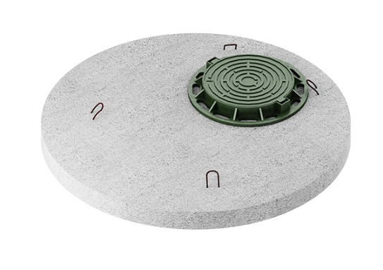 | Плита перекрытия ПП-10 (Крышка)  с полимерным люком | 200 | Диаметр  Толщина | 1160  110 | 4000
 | Плита перекрытия ПП-15 (Крышка) с полимерным люком | 650 | Диаметр  Толщина | 1660  160 | 6300
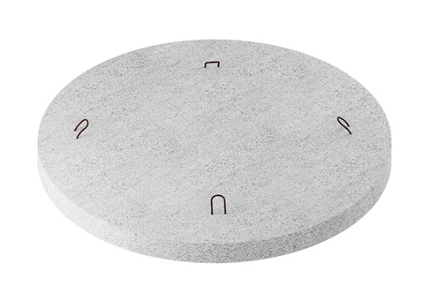 | Плита нижняя ПН-10 (Днище) | 340 | Диаметр  Толщина | 1160  110 | 3000
 | Плита нижняя ПН-10-1 (Днище)  Плита нижняя ПН-15  Плита нижняя ПН-20 | 460  850  1300 | Диаметр  Толщина Диаметр Толщина Диаметр Толщина | 1500  110 1660 160 2200 160 | 4000  5300  8800
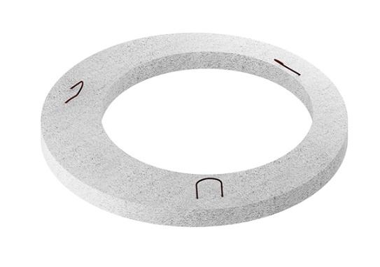 | Кольцо Опорное КО-6 | 40 | Диаметр  Толщина | 860  60 | 1000
 | Кольцо Опорное КО-10 | 90 | Диаметр  Толщина | 860  100 | 1100
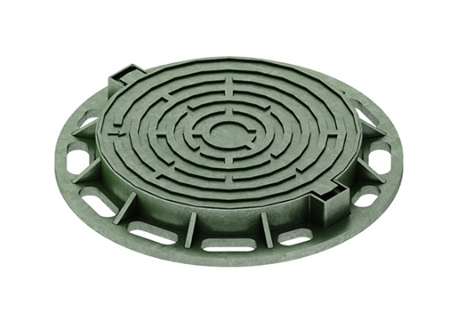 | Люк полимерный лёгкий | 20 | Диаметр  Толщина | 860  70 | 1100
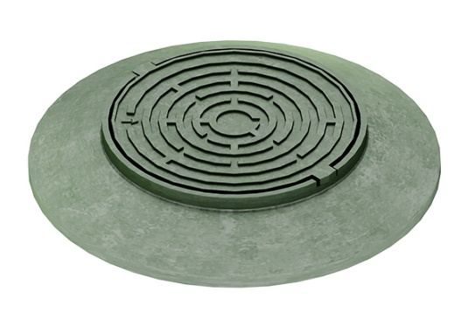 | Люк полимерный «Конус» | 40 | Диаметр  Толщина | 1120  125 | 2900

ВНИМАНИЕ. Высолы - не производственный брак. Белёсый налет на поверхности изделий не считается браком, так как это ненормируемый параметр. В соответствии с ГОСТ 17608-2017 (пункт 4.6.4.) «Плиты бетонные тротуарные. ТУ» появление высолов допускается, так как они не имеют негативного влияния на плотность, истираемость и прочность изделий, и на морозостойкие свойства.

